Proyecto Final de Informática – Momento II
Título del videojuego: “La Batalla Patogénica ”
Evento histórico: La invención de la vacuna contra la viruela
Integrantes: -Juan Esteban Velez Hincapié
-Ricardo Yesith Cañas Jorge
Nivel 1 — Comienzo del contagio
Descripción: El jugador controla a Jenner, el cual debe combatir con virus que se mueven en línea recta hacia él, alguno que pasan lejos de él, tiene la habilidad de disparar fragmentos hacia Jenner, que de ser tocado por ellos, se descontará puntos de vida, aunque si el virus lo toca tiene un descuento del doble.
Vista: el nivel 1 el personaje Jenner tendrá movimientos rectos hacia arriba, adelante, atrás, izquierda y derecha. Los virus tendrán el movimiento rectilíneo hacia abajo, y si se acercan a Jenner, y estos dispararan fragmentos con trayectorias parabólicas.
Personajes: Jenner y los virus
Físicas a usar: Trayectoria parabólica y Movimiento rectilíneo.

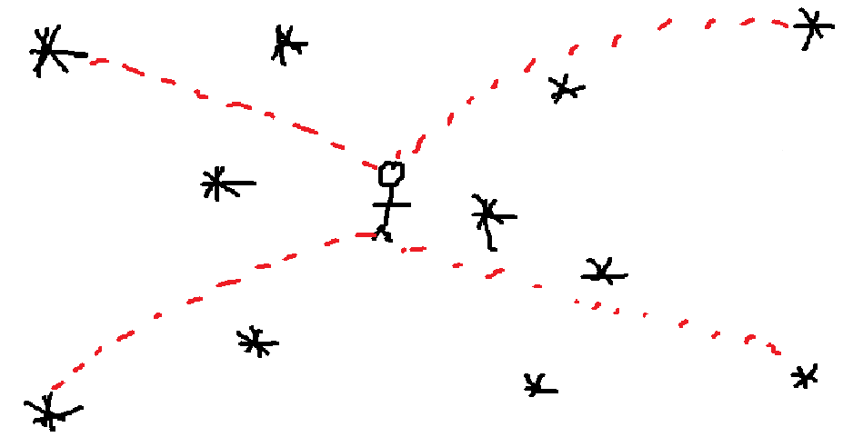

Sprites a usar:

Nivel 2: - “El Brote Global”
Descripción: El jugador debe transportar vacunas por distintos hospitales esquivando obstáculos como virus flotantes y zonas contaminadas.
Vista: Jenner tiene que llevar vacunas a los hospitales enfrentándose a los virus que custodian la zona y los virus irán hacia Jenner con movimientos senoidal.
Personajes: Jenner y los virus
Físicas: Movimiento lineal de Jenner transportando las vacunas y Colisiones de los virus.

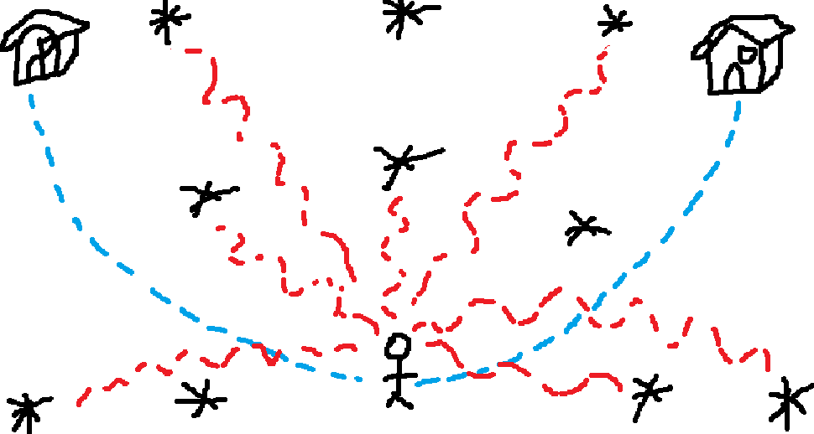
Sprites a usar:

Nivel 3: - “Batalla final”
Descripción: Jenner deberá recorrer un largo camino para llevar la vacuna a la fábrica, donde será producida de forma masiva, ese camino que tendrá que recorrer va a estar lleno de mucho virus, los cuales tendrán trayectorias rectilíneas y senoidal. Ambos tipos de virus, identificados por su movimiento tendrán la habilidad de lanzar fragmentos en varias direcciones con el objetivo de impactar con Jenner, los virus aumentaran su velocidad a medida que se acercan a Jenner, sin embargo, ellos tendrán ya sus trayectorias definidas, solo que para Jenner es incierto predecir su camino y solo toca esquivarlos.
Vista: Para esta etapa se mezclan las dos anteriores con un grado mayor de dificultad, los virus tendrán dos tipos de movimientos, senoidal y rectilíneo, además ambos virus podrán lanzar fragmentos pero a una distancia de Jenner; también pueden aumentar su velocidad a medida que pasan cerca de él; Jenner estará protegido cuando entre al radio de la fábrica que es el lugar de destino.
Personajes: Los mismos de niveles anteriores.
Físicas: Movimientos rectilíneos, senoidal y parabólicos de los objetos en cuestión.

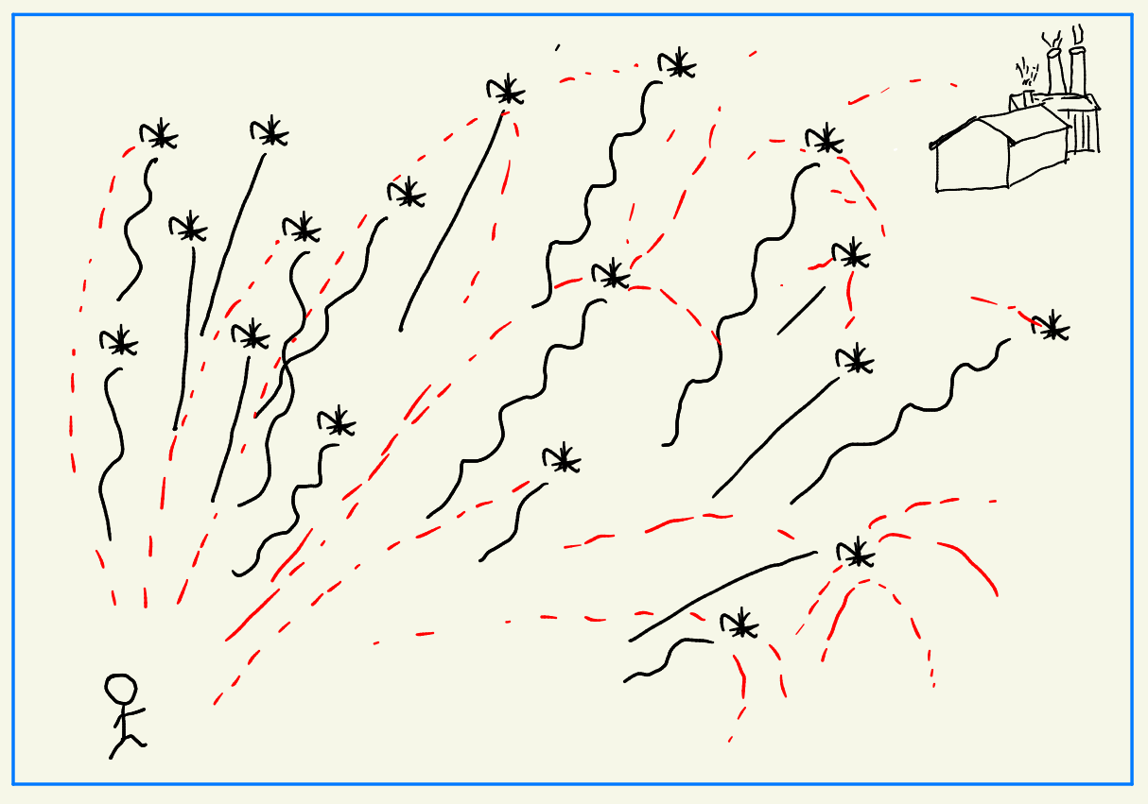
Sprites a usar:
